|  |  |  |
| --- | --- | --- |
| 1 | Педагог дополнительного образования | Короленко Надежда Викторовна |
| 2 | Название объединения | Юные туристы. Базовый уровень |
| 3 | Дата проведения занятия, № группы | 29.01.2025, гр.№3 |
| 4 | Тема занятия | Техника преодоления препятствий. |

**Цель:** изучить технику преодоления препятствия «Навесная переправа».

**Навесная переправа -** переправа по натянутой веревке. Организуется над оврагом, каньоном, ледниковой трещиной, горной рекой или другим препятствием. Навесные переправы различаются на горизонтальные, наклонные, круто наклонные, навесные переправы с большим провисом (эллиптическая) и др.

**Жестко натянутая горизонтальная переправа**

1. На переправе допускается натяжение только двойной веревки.

2. Навесная переправа крепится на надежных опорах (деревья, бетонные и металлические сваи, судейские опорные петли из двойной веревки и др.), специальными узлами (см. Узлы переправы).

3. Расстояние между опорами, как правило, не превышает 20 - 40 м.

4. Над командной переправой, над горной рекой или на высоте более 3 м над твердой поверхностью, параллельно натягиваются двойные судейские перила.

5. На переправах, короче 10 м между опорами, над медленной водой или на малой высоте (меньше 3 м) допускается натяжение одинарной веревки.

6. Первый участник переправляется по условиям этапа (лазанием, вброд или по судейской навесной переправе). Командная страховка участника должна соответствовать способу переправы.

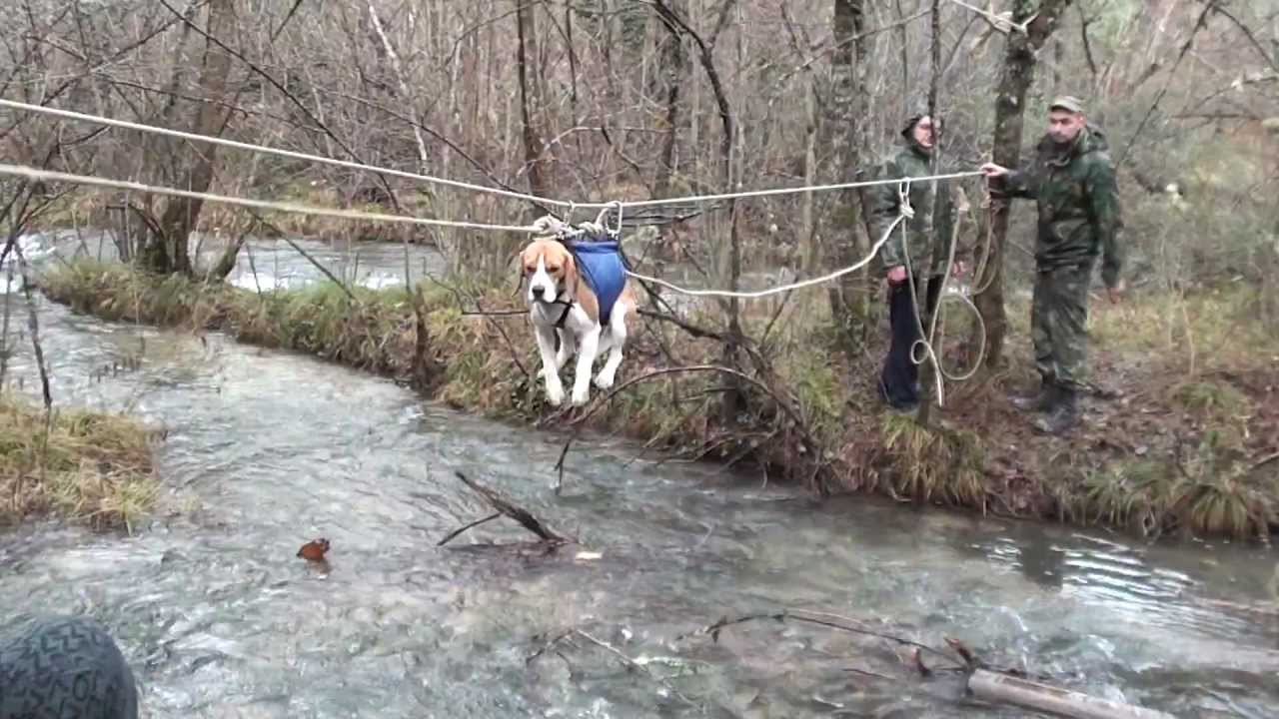

7. Натяжение переправы осуществляется полиспастом или др. способом, до величины, необходимой для удобной и безопасной переправы участников. При этом:

а). Должно исключаться слишком большое, более 300 кГ на веревку, натяжение и нагрузка не более 300 кГ на скальный крюк (при креплении переправы на скальных крючьях). Контроль натяжения осуществляется командой и судьями независимо, по способу малых отклонений (см. Контроль натяжения). При натяжении переправы более ограничения переправа участников запрещается и требуется повторная натяжка переправы.

б). При недостаточном натяжении переправы, и захлестывании переправляющегося участника водным потоком (при касании участника воды или ее условного уровня), по условиям этапа, под штрафом (касание воды) разрешается переправа участников или требуется возвращение участника на исходный берег и повторное натяжение переправы. В последнем случае штраф не ставится.

в). Недостаточное натяжение переправы над оврагом, каньоном, ледовой трещиной, приводящее к глубокому провису участника и большому уклону переправы у берегов, на участке спуска и подъема, на исходном и целевом берегу, требует страховки участника как на наклонной переправе, через карабин или восьмерку пункта.

8. Переправа участников по навесной переправе

а) Участники команды переправляются без рюкзаков и др. грузов, на блоке или каретке с блокирующей самостраховкой. Допускается подвеска участника на одном страховочном карабине с закрытой муфтой. Карабин должен быть ориентирован грузовой осью вертикально, плоскостью перпендикулярно веревке переправы.

б) При необходимости (условия этапа) участники обеспечиваются дополнительной самостраховкой на судейские перила.

в) Участники обеспечивается веревкой сопровождения, с исходного или целевого берега. Веревка пристегивается к передней, грудной точке их ЛСС.

г) Участники переправляется по переправе головой вперед движения.

9. Порядок пристегивания к переправе:

а) С полки или крутого берега. Участник перестегивается на переправу с перил берега (накопительных или подводящих). Не отстегиваясь от перил берега, участник пристегивает к себе веревку сопровождения и пристегивается к переправе блокирующей самостраховкой. При наличии над переправой судейских перил он пристегивается к ним второй самостраховкой (или отдельной судейской самостраховкой). Подвешивается на переправе на блоке или каретке и отстегивается от берега.

б) На безопасной площадке участник пристегивается сначала к веревке сопровождения с исходного берега. Затем он пристегивает к переправе короткую самостраховку, затем подвешивается на переправе на блоке или каретке.

Если сопровождение обеспечивается с противоположного берега, сначала к переправе пристегивается короткая самостраховка, затем участник пристегивается к сопровождению, затем подвешивается на блоке или каретке.

в) Последний участник, находясь на берегу (по условию А или Б), до пристегивания к переправе обеспечивает систему ее дистанционного снятия. Веревку снятия переправы он аккуратно укладывает на берегу, а ее свободный конец пристегивает к концу веревки сопровождения с целевого берега. Затем он пристегивается к переправе короткой самостраховкой, пристегивает к себе веревку сопровождения и, пристегнутую к ней веревку снятия переправы. Затем он подвешивается на переправе на блоке или каретке и переправляется. Участники на сопровождении могут подтягивать его по переправе.

10. Порядок отстегивания от переправы: Отстежка участников от переправы происходит в обратном порядке.

а) На полке или крутом склоне участник сначала пристегивается свободной самостраховкой к перилам берега. Затем, в любой последовательности он отстегивается от перил и сопровождения.

б) На безопасной площадке он сначала снимается с блока (каретки). Затем, не отстегиваясь от переправы самостраховкой, отстегивается от сопровождения с противоположного берега. Затем отстегивается от переправы.

Если сопровождение обеспечивалось с этого же берега, оно отстегивается в последнюю очередь.

Следует помнить, что даже на безопасной площадке веревка сопровождения с противоположного берега переправы может представлять опасность для непристрахованного участника и сдернуть его в опасную зону.

11. Переправа грузов:

а) Рюкзаки и грузы транспортируются по переправе отдельно, на блоке, каретке или скользящем карабине, тягой веревки с противоположного берега. Допускается подвеска на один блок от одного до трех рюкзаков.

б) Лыжи и лыжные палки (в лыжном виде ТМ) переправляются в общей упаковке, связанные репшнуром, с подвеской на двух карабинах, на концах упаковки.

12. Снятие переправы

а) Снятие с дерева карабинной удавки крепления переправы

Последний участник на исходном берегу к проводнику карабинной удавки пристегивает конец вытягивающей веревки. Другой ее конец переправляется на противоположный берег. Длина веревки должна быть не короче переправы.

После переправы последнего участника крепление переправы на целевом берегу развязывается, и карабинная удавка снимается дистанционно вытягивающей веревкой.

б) Снятие переправы с помощью крючьевых сбрасывателей

При креплении переправы на скальных крючьях, чтобы не оставлять на них карабины, распределяющая нагрузку петля крепится на крючьях крюкосбрасывателями. Последний участник к каждому крюкосбрасывателю пристегивает оттяжку от конца сдергивающей веревки, другой конец которой переправляется на целевой берег. При расслаблении переправы сдергивающая веревка опрокидывает крюкосбрасыватели с крючьев, и переправа вытягивается на берег. Чтобы тройник с карабинами и крюкосбрасывателями не утонул и не зацепился за дно, к нему привязывается пустая 5-10 литровая емкость.

в) Снятие переправы с помощью петельного сбрасывателя

На опоре, на которой из-за большого трения, возможности заклинивания веревки и по др. причинам, нежелательно применять карабинную удавку, на ней применяется петельный сбрасыватель. При переправе основной группы и грузов сбрасыватель блокируется карабином.

Последний участник снимает блокировку и пристегивает к сбрасывателю сдергивающую веревку, конец которой переправляется на целевой берег. При расслаблении переправы сдергивающая веревка опрокидывает крюк сбрасывателя с петли, и она сдергивается с опоры.

Судейская навесная переправа команды

Обычно применяется на дистанциях низкого и среднего класса. Все участники команды переправляются по судейской навесной переправе из двойной веревки. Принципы страховки, сопровождения и транспортировки грузов как на командной навесной переправе.

Судейская навесная переправа личного первенства

Навешивается из двойной веревки на надежных опорах. При переправе команды исключаются: переправа первого вброд или лазанием и манипуляции по натяжению и снятию переправы. СНП обычно применяется на дистанциях низкого и среднего класса.

На переправе исключается командная страховка и сопровождение (при необходимости обеспечиваются судьями).

Груз (рюкзак или лыжи) участник переправляет по переправе за собой, с подвеской на отдельном блоке, карабине или каретке. Груз пристегивается к беседке участника отрезком веревки 1-1,5м. Транспортируемый по переправе груз нельзя пристегивать к груди участника.

**Крутонаклонная переправа спуска**

Переправа с наклоном от 40 до 60° (при большей крутизне называется вертикально натянутой веревкой). При крутизне переправы более 50° допускается ее натяжение руками, без полиспаста и др. устройств. Допускается применение одинарной веревки.

На КНП участник, особенно с грузом, не может обеспечить регулируемый спуск торможением руками. Техника спуска принципиально отличается от техники НП.

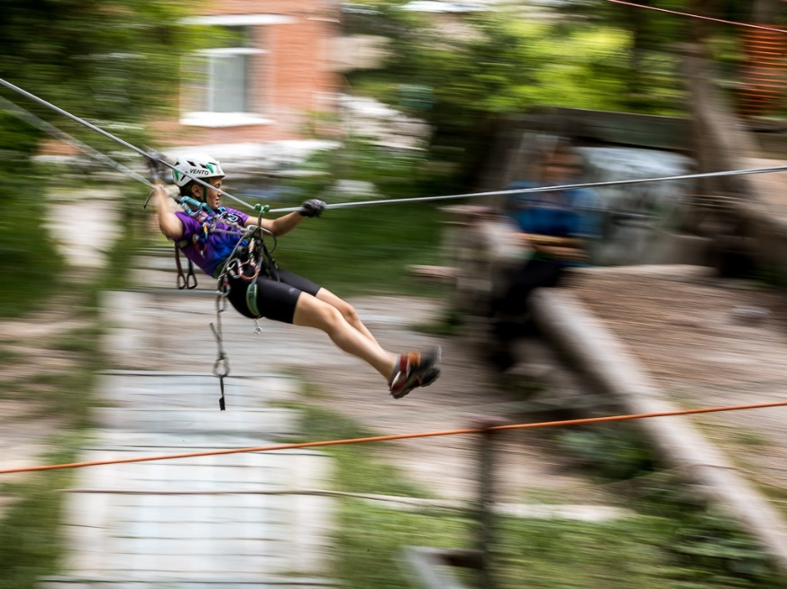1. Требования верхней площадки как для наклонной переправы.

2. Перенос конца ННП производится первым участником, по условиям этапа.

3. Техника натяжения и снятия переправы как для вышеописанной, горизонтальной переправы.

4. Подстежка к переправе на верхней площадке осуществляется только с перил (подводящих, радиальных или накопительных).

5. Спуск по переправе производится на беседочном карабине, вперед и вниз ногами, с торможением за веревку переправы руками в защитных рукавицах, с торможением страховочной веревкой из верхнего пункта.

Допускается спуск участников на восьмерке или др. устройстве по, параллельной к переправе, свободно висящей веревке. При этом, карабин короткой самостраховки участник пристегивает к переправе.

6. Страховка обеспечивается через восьмерку пункта или с Z-образным охватом двух карабинов верхнего пункта, с суммарным охватом не менее 270°.

Страховка последнего участника обеспечивается через карабин верхнего пункта и карабин нижнего, с суммарным охватом карабинов, не менее 270° или через беседочную восьмерку участника, стоящего на самостраховке.

7. Отстегивание участника от переправы на нижней площадке производится, как на горизонтальной НП.

8. Спуск грузов производится с торможением веревкой через карабин верхнего пункта. Тяжелый груз может тормозиться через восьмерку пункта.

9. Лыжи и лыжные палки подвешивается, как на наклонной переправе (см. выше). Торможение пакета производится веревкой через карабин верхней площадки участником в защитных рукавицах.

10. Веревка спуска на восьмерке, при обеспечении двухсторонней страховки, может верхним концом пристегивается к карабинной удавке переправы, как веревка ее дистанционного снятия.

**Крутонаклонная переправа спуска личного первенства**

1*. Участники спускаются по переправе с верхней судейской страховкой или с фиксирующей самостраховкой (по условиям этапа).

2*. Участники спускаются на восьмерке или др. устройстве по, параллельной к переправе, свободно висящей веревке, судейской или командной. При этом, карабин его короткой самостраховки пристегивается к переправе.

3*. При спуске с грузом, он подвешивается под участником, на беседке, с подстраховкой коротким отрезком веревки с карабином к переправе.

4*. Допускается (по условиям этапа) спускать груз по переправе отдельной веревкой или веревкой спуска, до спуска участника.

5*. Лыжи и лыжные палки связываются в пакет и подвешиваются за центр тяжести пакета, горизонтально, на беседке участника (чтобы не пораниться). Такой пакет допускается спускать по переправе на карабине, дополнительной веревкой или концом веревки спуска, до спуска участника.

**Наклонная переправа на подъем**

Отличается от НПС тем, что участники не спускаются, а поднимаются по переправе.

1. Первый участник переправляется и поднимается на верхнюю площадку переправы установленным условиями этапа способом.

2. Остальные участники поднимаются по переправе с верхней командной страховкой, с подвеской на карабине или блоке, с короткой самостраховкой, головой вверх, в сторону подъема. Допускается помощь тягой за страховочную веревку, если тягу осуществляет не страхующий участник. Допускается помощь тягой страхующим участником, если страховка имеет фиксирующий элемент на верхней площадке.

3. Грузы по переправе вытягиваются отдельно.

Техника преодоления такой переправы усложнена по сравнению с обычной навесной переправой. Помимо трека, спортсмен обязан встегнуть жумар выше по движению. Этот элемент обеспечивает не только дополнительную самостраховку, но и упрощает движение под углом. Ведь жумар по своей механике продвигается только вперёд, и если спортсмен вынужден остановиться, то жумар не позволит ему скатиться обратно вниз, а просто затормозит движение.

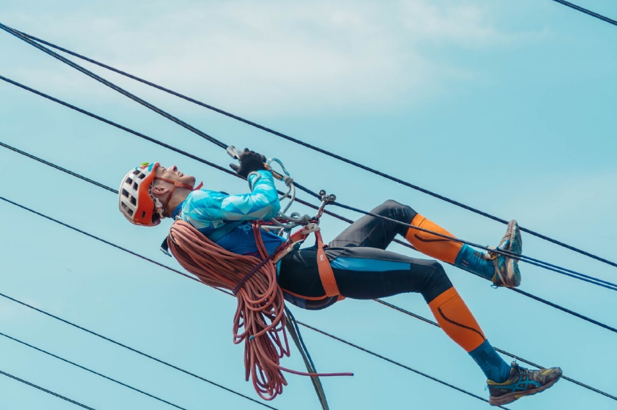Также для упрощения манёвра многие спортсмены используют пантин — ножной механизм, который зацепляется за верёвку, отчего нога получает стабильную опору, от которой отталкивается, продвигая тело вперёд.

**В личном первенстве** наклонная переправа на подъём отличается тем, что переправляются одиночные участники. При крутизне переправы более 20° участники обеспечиваются верхней судейской страховкой.

При движении вверх по навесной переправе или подъёме по наклонной навесной переправе участник должен быть обеспечен самостраховкой, при этом подключение устройства для самостраховки (жумара) осуществляется к перилам переправы.

Переправа часто является наиболее сложным и опасным элементом туристского пешеходного похода. Среди многочисленных способов переправы важное значение имеет навесная. Особая необходимость в ней может возникнуть не только на маршрутах высокой сложности, но и в более простых походах в период дождей, а также при транспортировке заболевшего или травмированного участника. Наведение навесной переправы следует изучать при подготовке к категорийным походам.